Programmering C. Øvelse med svømmehal prisberegner. aug 2014. prso.

Formål med øvelsen: Vi vil træne:
- Betingelser If-Then-Else
- Radiobuttons og Checkbox
- Const
- Kommentering

Læsestof: http://www.homeandlearn.co.uk/NET/vbNet.html gruppe 3 punkt 1 og 4:

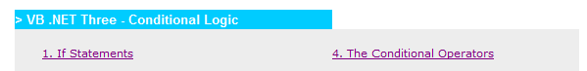

samt gruppe 5, punkt 13 og 15 om checkboxes og radiobuttons.
Opgaven: Vi vil konstruere et program, som skal beregne den pris, som en bruger skal betale for at komme ind i Næstved svømmehal. Prisen afhænger af:
- Brugerens alder
- Antal timer i svømmehallen
- Om brugeren også vil benytte sauna og/eller solarium
- Om brugeren vil leje badedyr eller svømmefødder

Prisen skal beregnes når brugeren klikker på knappen "Beregn Pris". Hvis der mangler nødvendige indtastninger, eller de er ugyldige, f.eks. alder eller antal timer, så kan prisen ikke beregnes, og der skal vises en meddelelse om det.
Priserne står nedenfor.

Krav til kildetekst:
- Fornuftig navngivning af variable og objekter
- Koden skal kommenteres.
- De nævnte priser skal erklæres som konstanter med Const f.eks.: Const PRIS_SAUNA As Integer = 28.
- Kildeteksten skal afleveres senest på søndag. Kopier kildeteksten fra compileren ind i et Word-dokument. Du må gerne formindske skriftstørrelsen, så teksten står pænt, men derudover skal du ikke ændre noget.
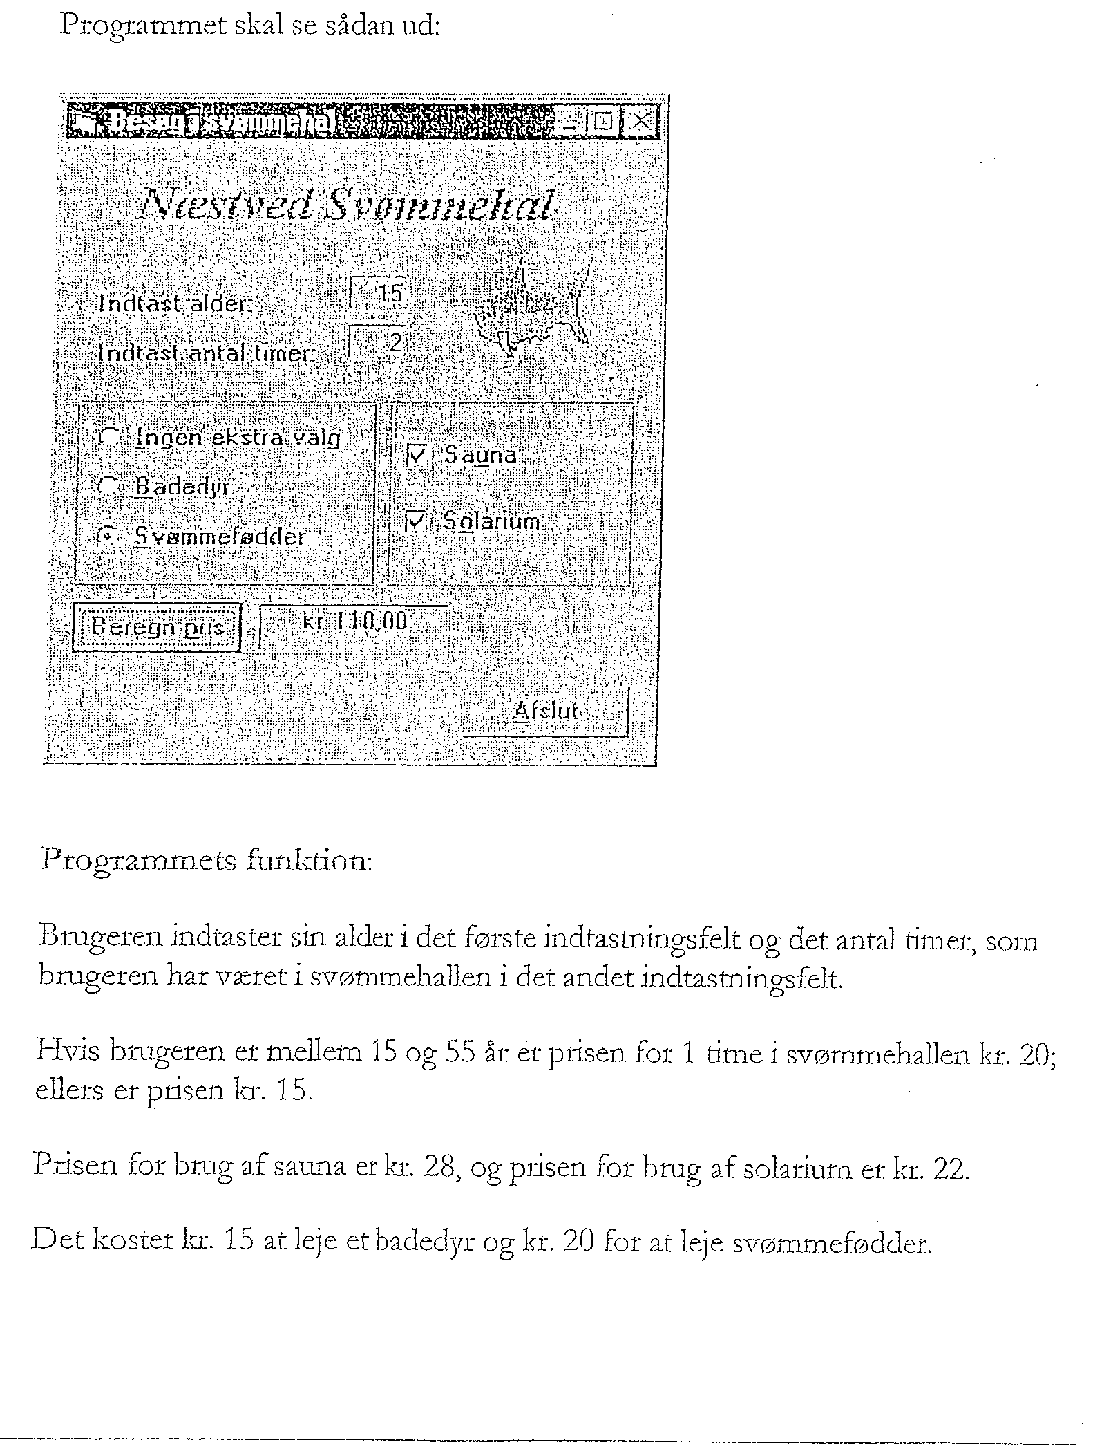

Ekstra opgave for de hurtige: Badedyr/svømmefødder kunne i stedet vælges i en ListBox. Eller en ComboBox.

